Министерство образования Республики Беларусь

Учреждение образования
БелорусскиЙ государственный университет
информатики и радиоэлектроники

Факультет информационных технологий и управления

Кафедра информационных технологий автоматизированных систем

Дисциплина: Интернет-технологии и веб-программирование

ОТЧЁТ
по лабораторной работе №1
на тему:

«СОЗДАНИЕ СЕРВЕРНОГО ПРИЛОЖЕНИЯ НА
NODE.JS С ИСПОЛЬЗОВАНИЕМ EXPRESS.JS»

Выполнил |  | А.А. Шилов
Проверила |  | Н. В. Хаджинова

Минск 2026

1 ЦЕЛЬ РАБОТЫ

Целью данной лабораторной работы является разработка серверной части веб-приложение, которое представляет собой систему отслеживания ошибок (багов) в процессе разработки ПО.

2 ЛИСТИНГ КОДА

Модель напрямую работает с массивом данных. Здесь описаны функции для поиска, добавления, обновления и удаления багов.

const express = require('express');
const app = express();
const PORT = 3000;

app.use(express.json());

let items = [
{
id: 1,
title: "Дрель-шуруповерт Makita",
category: "tools",
pricePerDay: 500,
bookedDates: ["2026-09-10", "2026-09-11"]
},
{
id: 2,
title: "Вечернее платье Черное",
category: "apparel",
pricePerDay: 1500,
bookedDates: []
}
];

app.get('/items', (req, res) => {
res.json(items);
});

app.get('/items/:id', (req, res) => {
const itemId = parseInt(req.params.id);
const item = items.find(i => i.id === itemId);

if (!item) {
return res.status(404).json({ error: `Вещь с ID ${itemId} не найдена` });
}

res.json(item);
});

app.post('/items', (req, res) => {
const { title, category, pricePerDay } = req.body;

if (!title || !category || !pricePerDay || typeof pricePerDay !== 'number') {
return res.status(400).json({ error: "Неверные данные запроса. Поля title, category и числовое pricePerDay обязательны." });
}

const newItem = {
id: items.length > 0 ? Math.max(...items.map(i => i.id)) + 1 : 1,
title,
category,
pricePerDay,
bookedDates: req.body.bookedDates || [] // Можно сразу передать календарь или оставить пустым
};

items.push(newItem);
res.status(201).json(newItem);
});

app.put('/items/:id', (req, res) => {
const itemId = parseInt(req.params.id);
const itemIndex = items.findIndex(i => i.id === itemId);

if (itemIndex === -1) {
return res.status(404).json({ error: `Вещь с ID ${itemId} не найдена` });
}

const { title, category, pricePerDay, bookedDates } = req.body;

if (!title || !category || !pricePerDay || !Array.isArray(bookedDates)) {
return res.status(400).json({ error: "Неверные или неполные данные для обновления." });
}
items[itemIndex] = {
id: itemId,
title,
category,
pricePerDay,
bookedDates
};
res.json(items[itemIndex]);
});
app.delete('/items/:id', (req, res) => {
const itemId = parseInt(req.params.id);
const itemIndex = items.findIndex(i => i.id === itemId);

if (itemIndex === -1) {
return res.status(404).json({ error: `Вещь с ID ${itemId} не найдена` });
}
items.splice(itemIndex, 1);
res.status(200).json({ message: `Вещь с ID ${itemId} успешно удалена` });
});
app.use((err, req, res, next) => {
console.error(err.stack);
res.status(500).json({ error: "Что-то пошло не так на сервере!" });
})
app.listen(PORT, () => {
console.log(`Server running on http://localhost:${PORT}`);
});

3 ХОД РАБОТЫ

На рисунке 1 представлен GET /items – получение списка всех доступных для аренды вещей. При отправке GET-запроса на http://localhost:3000/items сервер возвращает массив из двух начальных объектов со статусом 200 OK

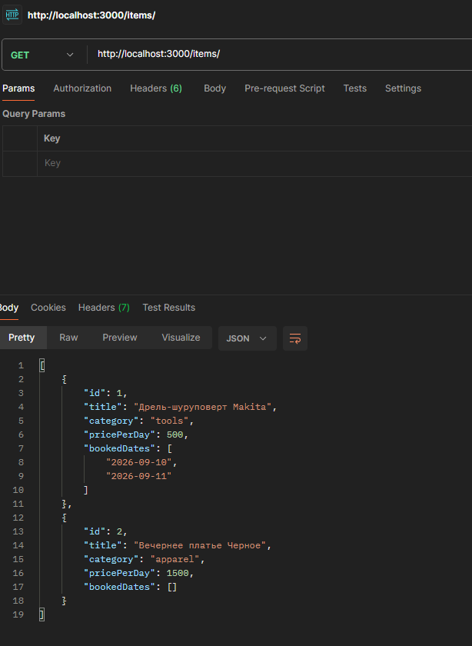

Рисунок 1 –получение списка всех вещей

На рисунке 2 представлен получение подробной информации об одной вещи. Запрос GET http://localhost:3000/items/1 успешно извлекает объект дрели Makita

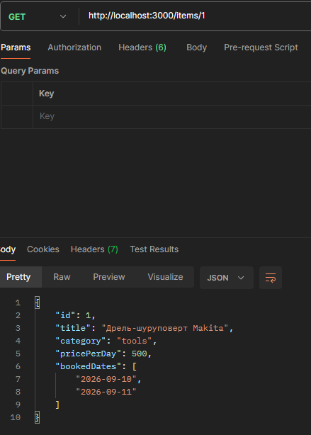

Рисунок 2 – получение одного бага

На рисунке 3 представлено добавление новой позиции в систему. Вкладка Body переводится в режим raw -> JSON. Передается объект новой вещи (например, приставка PS5). Сервер успешно генерирует инкрементируемый ID и возвращает созданный объект со статусом 201

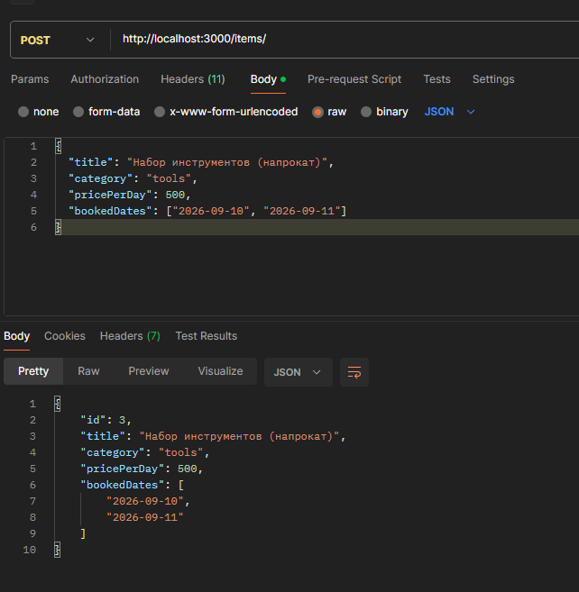

Рисунок 3 – создание нового объекта

На рисунке 4 представлен обновление вещи и добавление забронированных дат в календарь занятости. Запрос отправляется на адрес изменяемого ID с обновленным массивом дат bookedDates. Сервер перезаписывает объект и возвращает 200 OK

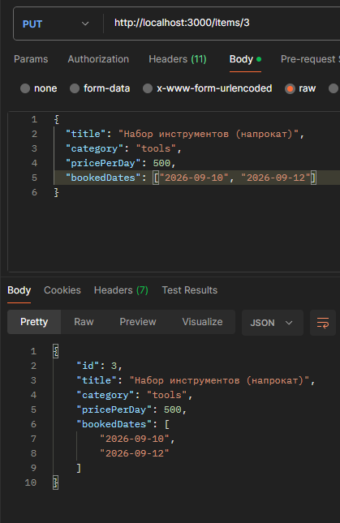

Рисунок 4 – обновление вещи

На рисунке 5 представлен удаление карточки товара из системы. Запрос DELETE http://localhost:3000/items/3 стирает элемент из памяти, возвращая подтверждающее сообщение

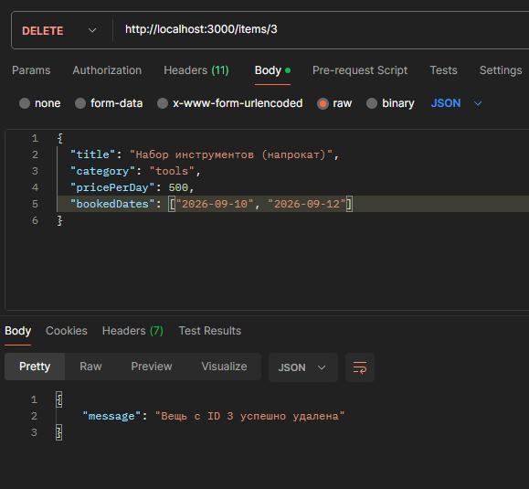

Рисунок 5 – удаление вещи

На рисунке 6 представлена обработка ошибки 404, при попытке выполнить GET/PUT/DELETE запрос на несуществующий ID (например, /items/999) сервер корректно перехватывает условие и возвращает 404 Not Found с описанием ошибки в JSON-формате.
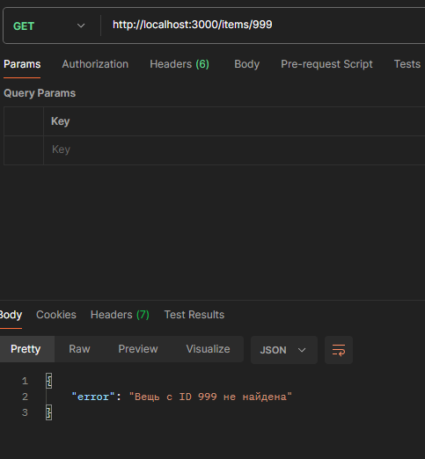

Рисунок 6 – Обработка ошибки 404

На рисунке 7 представлена обработка ошибки 400, чтобы ее получить нужно выполнить запрос POST http://localhost:3000/items
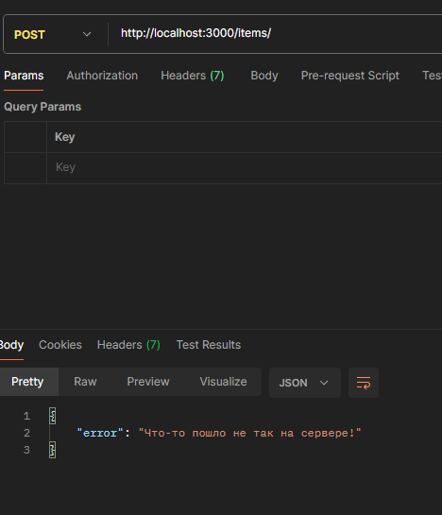

Рисунок 7 – Обработка ошибки 400

4 ОТВЕТЫ НА КОНТРОЛЬНЫЕ ВОПРОСЫ
ЗАКЛЮЧЕНИЕ

В ходе выполнения лабораторной работы были успешно освоены принципы создания REST API серверов с использованием платформы Node.js и фреймворка Express.js. Были закреплены навыки работы со встроенными модулями обработки JSON-данных, организации динамических роутов с передачей параметров и реализации надежной системы валидации и централизованной обработки непредвиденных исключений. Вся серверная часть протестирована и подготовлена для интеграции с клиентской частью.

